Estância Velha RS, 11 de Novembro de 2020.

Pedido de Providências n.144/2020.
Autor: Ver. Veridiana Monteiro

Excelentíssimo Senhor Presidente:

Nos termos que dispõe o art. 53, inciso XIV, da Lei Orgânica, requeiro a Vossa Excelência o encaminhamento, ao Poder Executivo Municipal, dos seguintes Pedidos de Providências:

1 – Solicito que o Poder Executivo Municipal faça o conserto do calçamento e do passeio público na Rua Pedro Juvenal Rodrigues da Silva esquina com a Rua Frederico Hugo Engelmann em frente ao Nº 28 no Bairro Bela Vista. (FOTOS 01, 02 E 03 EM ANEXO).
2 - Solicito que o Poder Executivo Municipal providencie o conserto de um buraco na calçada da Rua Werno Teno Schaefer entre o Nº 280 e Nº 290 no Bairro das Quintas. (FOTOS 04 E 05 EM ANEXO).
Sendo o que se apresentava para o momento renovo os votos de estima e apreço.

Veridiana Monteiro
Vereadora PSB

Exmo. Sr. Euclides Tisian
Presidente da Câmara de Vereadores
Estância Velha RS

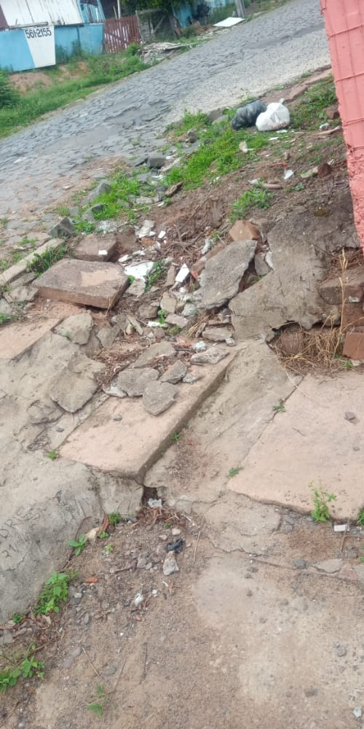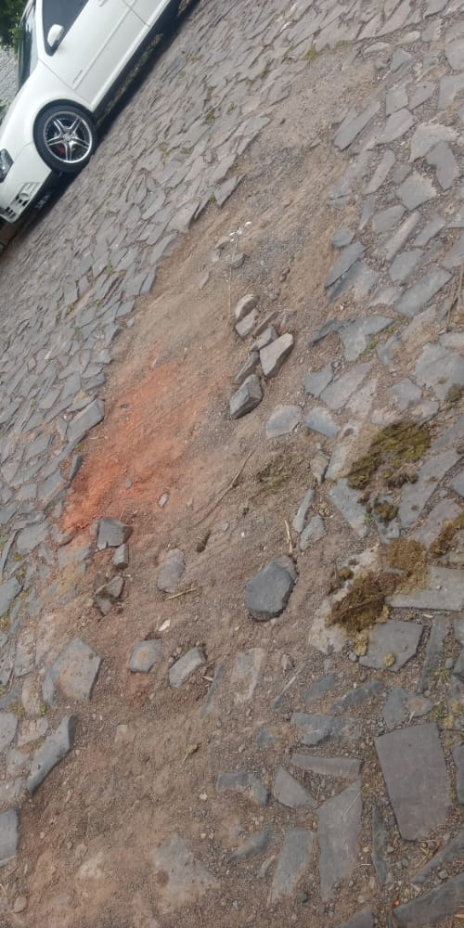
FOTO 01 FOTO 02

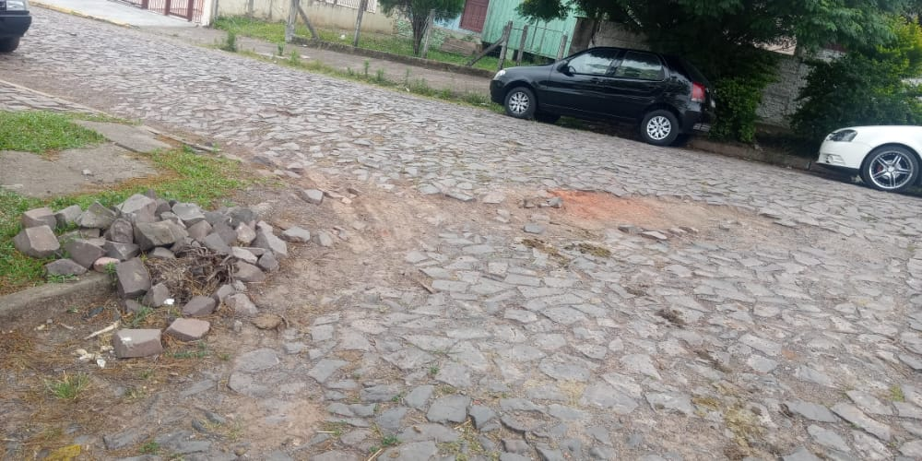
FOTO 03

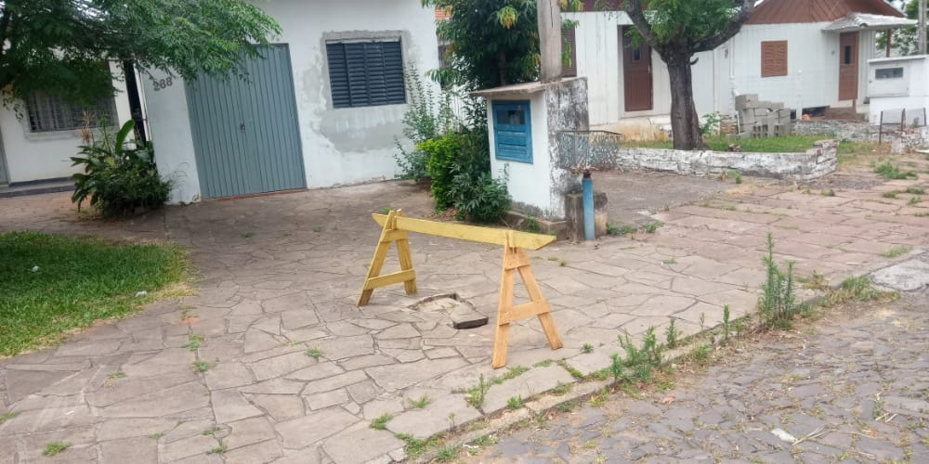
FOTO 04

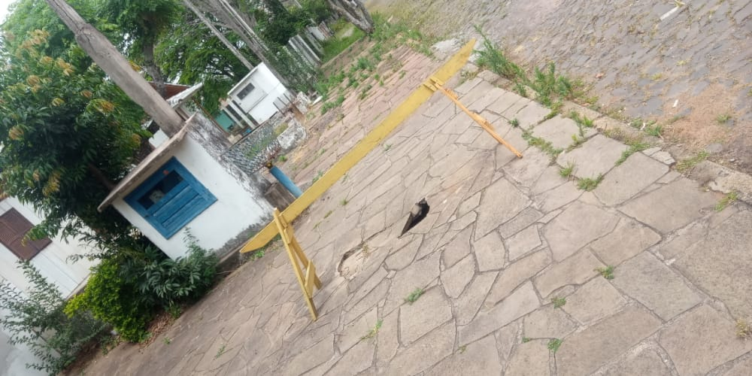
FOTO 05

